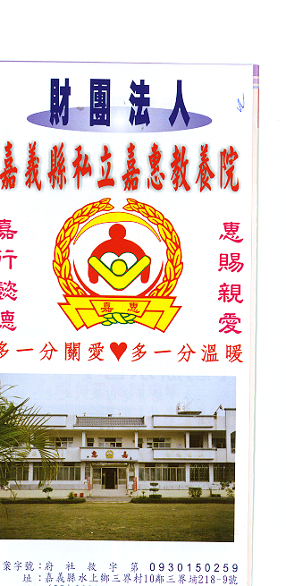
財 團 法 人 嘉 義 縣 私 立 嘉 惠 教 養 院
物 品 捐 贈 明 細 106年12月份
捐款者 | 物品 | 收據  編號 | 捐款者 | 物品 | 收據  編號 | 捐款者 | 物品 | 收據  編號
劉○輝 | 餅乾1箱 | 002855 | 李○政 | 二手衣物1包 | 002869 | 尚豐企業社 | 白米27.6公斤 | 002883
林○瑞、黃○芬 | 白米1.5公斤 | 002856 | 黃○瑤 | 白米5公斤 | 002870 | 善心人士 | 白米30公斤 | 002884
林○德、沈○綾、林○翊、林○柔 | 白米1.5公斤 | 002857 | 蔡○恬 | 物資一批(衛生紙6串) | 002871 | 妙蓮禪寺 | 物資一批 | 002885
沈○庚、蔡○霞 | 白米1.5公斤 | 002858 | 妃 | 物資一批(衛生紙6串) | 002872 | 作廢 | 作廢 | 002886
蔡○陞、王○晴 | 白米1.5公斤 | 002859 | 玉皇宮 | 白米60公斤 | 002873 | 曾○鈴、陳○宏 | 衣物一箱 | 002887
林葉○如 | 二手衣物一批 | 002860 | 檨吖吓桶仔雞 | 桶仔雞4隻 | 002874
慈寧宮 | 白米384公斤 | 002861 | 作廢 | 作廢 | 002875
徐○華 | 白米18公斤 | 002862 | 林葉○如 | 衣物一批 | 002876
張○雪、賴○吉 | 衛生紙2箱 | 002863 | 觀自在愛心慈善會 | 物資一批 | 002877
吳○鈴 | 物資一批 | 002864 | 袁○文 | 物資一批 | 002878
吉瞬興業股份有限公司 | 白米90公斤 | 002865 | 林葉○如 | 衣物一包 | 002879
蕭○駿、蕭○銘 | 白米5公斤 | 002866 | 詹○陵 | 白米30公斤 | 002880
楊○巧、楊○元 | 白米90公斤 | 002867 | 江○紋 | 白米750公斤 | 002881
開元殿 | 物資一批 | 002868 | 蔡○民 | 白米30公斤 | 002882

